**2022年黑龙江省大庆市中考物理试题及答案（word版）**

一、选择题（本大题共10小题，每小题4分，共40分。在每小题给出的四个选项中，只有一项符合要求）

1.下列说法不正确的是

A.大庆的冬天，树上经常有美丽的“雾淞”，这是凝固现象

B.大庆的冬天，交管部门向积雪的道路撒盐是为了降低雪的熔点

C.流体在流速大的地方压强较小

D.加热热气球气袋中的空气，会使热气球内部气体的温度升高，密度降低

2.小明不慎将一瓶矿泉水从二楼阳台滑落，忽略空气阻力，则这瓶矿泉水在下落过程中的路程与时间关系图像正确的是

A.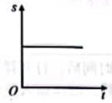 B.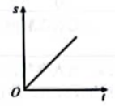

C.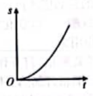 D.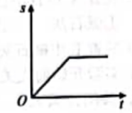

3.关于以下四幅图说法正确的是

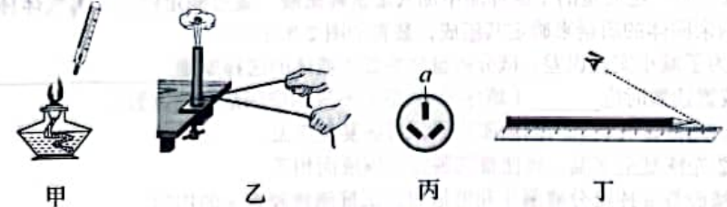

A甲图中体温计可以直接测量火焰温度 B.乙图说明做功可以改变物体的内能

C.丙图中a孔接零线 D.丁图是正确的读数方式

4.下列说法正确的是

A起瓶器（俗称“瓶起子”）是费力杠杆

B.岸边人看水中鱼的位置比实际要浅一些，是由光的反射造成的

C晶体熔化过程中吸收热量，温度升高

D.将铜片和锌片分开插人同一西红柿中，就可以制成一个简易的西红柿电池

5.如图，将一瓶500ml的纯净水倒置在水平桌面上，它对桌面的压强最接近下面哪个数据

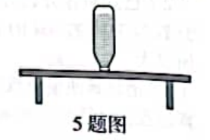

A.1×102Pa B.1×104Pa C.1×106Pa D.1×108Pa

6.历史上关于光的本性的认识主要有两种观点：一种是以牛顿为代表的“微粒说”；另一种是以托马斯·杨为代表的“波动说”，即认为光是一种波。下列史实符合科学精神的是

A鉴于牛顿在力学方面的伟大成就，所以“微粒说”一定是对的

B.由于大多数科学家支持牛顿的观点，所以“微粒说”一定是对的

C.泊松以“波动说”为基础，结合数学知识推导出听起来特别荒谬的结果，所以“波动说”是错的

D.托马斯·杨用实验证实了光具有波独有的特性，所以“波动说”是正确的

7.雨滴从高空沿直线竖直下落，由于空气阻力的作用，雨滴先加速后匀速运动，可认为雨滴受到的空气阻力与速度的平方成正比，且比例系数不变。关于雨滴下落过程中下列说法正确的是

A.匀速下落时，质量大的雨滴速度比质量小的雨滴速度大

B.雨滴一直处于平衡状态

C.雨滴下落过程中机械能保持不变

D.雨滴只有在加速下落过程中才有力对它做功

8.如图所示，将一体积为10cm3的质量分布均匀的正方体木块轻轻放入一盛满某种液休的溢水杯中，溢出液体的体积为8cm3；若将木块从中间锯掉一半，将剩余部分再次轻轻放入装满该液体的溢水杯中，则该液体会溢出

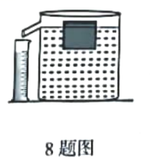

A.3cm3 B.4cm3 C.5cm3 D.6cm3

9.某同学利用如图所示的实验装置探究电磁感应现象，实验时开关S始终闭合且磁体保持静止，下列探究过程及结论均合理的是

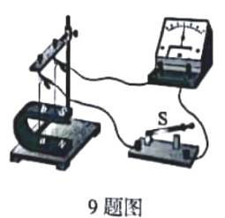

A.导线ab保持静止，未观察到灵敏电流计指针发生偏转，说明磁不能生电

B.导线ab上下运动，未观察到灵敏电流计指针发生偏转，说明导体在磁场中运动不会产生感应电流

C.导线ab分别向左、向右运动，观察到灵敏电流计指针偏转方向不同，说明感应电流的方向与导线运动方向有关

D.磁体的S极在上时，使导线ab向左运动：N极在上时，使导线ab向右运动。观察到两欢灵敏电流计指针健转方向相同。说明感应电流的方向与磁场方向无关

10.如图甲所示，电源电压保持不变，闭合开关S，调节电阻箱。电压表示数与电流表示数关系图像如图乙所示，其中I0是电阻箱阻值为零时的电流，则下列说法正确的是

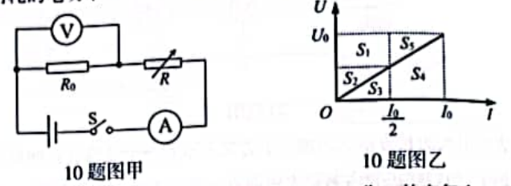

A.定值电阻R0阻值大小为

B.电阻箱两端电压随电流增大而增大

C.电路消耗的.总功率最大值在数值上等于图形S3与S4的面积之和

D.电阻箱消耗的电功率最大值在数值上等于图形S1的面积

二、填空题（本大题共4小题，12题的2、3空每空1分，其它每空2分，共18分)

11.曾侯乙编钟是我国迄今发现数量最多、音律最全的一套编钟。演奏者蔽击编钟使其发出悠长的声音，钟振动幅度越大，__________越大；钟振动频率越高，__________越高。

12.1905年，英国车手多萝西菜维发明了汽车后视镜，以便于观察后方来车。目前，汽车两侧的后视镜用的是__________（填“凸透镜”、“凹透镜”、“平面镜”、“凸面镜”或“凹面镜”），物体通过该光学元件成__________立的__________（填“实像”或“虚像”）。选用该光学元件的优势是__________。

13.右图是用滑轮组提升建筑材料的示意图，动滑轮质量为5kg，建筑材料质量为85kg。用拉力F将建筑材料以0.5m/s的速度匀速向上提起（忽略绳重及滑轮摩擦，g=10N/kg）。则拉力大小为___________N，拉力功率为__________W，该滑轮组在lmin内做的有用功为__________J。

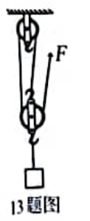

14.“早穿皮袄午穿纱，守着火炉吃西瓜”是对大漠气候的生动描写，而沿海地区昼夜温差则不大，这是由砂石与水的比热容不同造成的。已知砂石和水的比热容之比为1：4，砂石和水的密度之比为3：2。当相同体积的砂石和水吸收相同的热量时，它们升高的温度之比为__________。

三、作图题（本大题共3小题，15题2分，16题4分，17题2分，共8分）

15.如图所示，人随电梯一起匀速运动，请作出人所受各力的示意图。

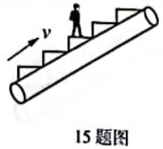

16.当金属温度降低到某一时，会产生神奇的现象。在一个浅平的锡盘中，放入一个体积很小但磁性很强的水久磁体，然后将座降低至-270℃，使锡盘出现超导性。此时锡盘表面出现超导电流，可看见小磁体竟然离开锡盘，飘然升起。与锡盘保持一定距离后，便悬空并保持高度不变，请用箭头标出锡盘的磁感线方向及锡盘中超导电流的方向。

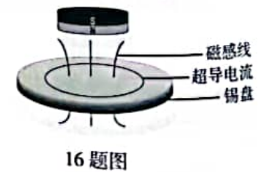

17.甲图是近视眼的成像示意图，其中晶状体相当于凸透镜，平行光经过晶状体等结构未会聚在视网膜上。请在乙图虚线框内画出适当的透镜，并将两条光线的光路补充完整。使光线会聚在视网膜上的a点。

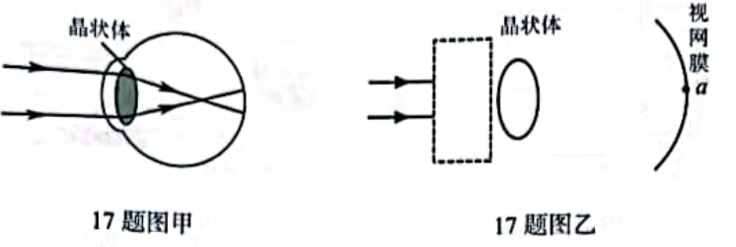

四、实验探究题（本大题共2小题，18题8分，19题10分，共18分）

18.小明想比较某两种品牌运动鞋的防滑性能，他设计了如图所示的实验，实验步骤如下：

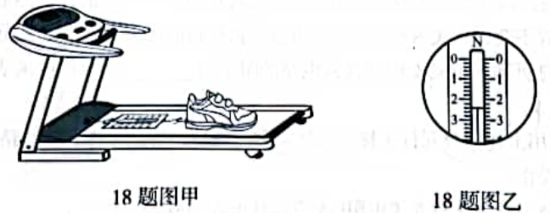

（1）将两种品牌的运动鞋各取一只，用弹簧测力计分别称出它们的重力。小明观察到未悬挂重物时弹簧测力计示数为0.2N，图乙是测量其中一只鞋子时弹簧测力计示数，其示数为___________N，鞋子的实际重力为___________N。

（2）用弹簧测力计挂起较轻的那只鞋子，再向里面缓慢加入细沙，直至弹簧测力计示数与悬挂较重鞋子时的示数相同。

（3）在跑步机的传送带上按图甲摆放实验用品，将弹簧测力计正确调零后，其一端固定在跑步机上，另一端钩住鞋子。

（4）启动跑步机，待弹簧测力计示数稳定后记录弹簧测力计示数，该示数___________（填“大于”、“等于”或“小于”）鞋子受到的摩擦力。

（5）换另一只鞋子，重复步骤（4），并记录数据。

（6）比较步骤（4）、（5）中两次弹簧测力计示数，对应示数___________（填“较大”或“较小”）的鞋子防滑性能好。

（7）如果在步骤（4）中提高传送带速度，那么弹簧测力计示数稳定后，其示数与低速时相比将_________（填“变大”、“变小”或“不变”）

19.小明想探究光敏电阻的特性，他身边有以下器材：电压为6V的电源，滑动变阻器、电流表、小灯泡、阻值为20Ω的定值电阻R0、光敏电阻，开关及导线若干。但他发现这块电流表的刻线是清晰的，所标数值是模糊的。

（1）为了测量电流表的量程他设计了如图甲所示的电路图，实验步骤如下：

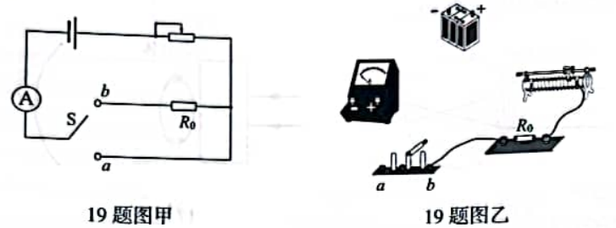

①用笔画线替代导线补上实物图乙中所缺的四根导线。

②闭合开关前，滑动变阻器的滑片应置于最___________端（填“左”或“右”）。

③开关S接a，调节滑动变阳器，使电流表指针指向最大刻度值处，然后保持滑动变阻器滑片位置不变，开关S接b，发现电流表指针指向最大刻度值的三分之一处。

④由以上信息可知，滑动变阻器接人电路的阻值为___________Ω，该电流表的最大刻度值为___________A。

（2）小明利用上述部分元件来探究光敏电阻的特性，他设计的实验电路如图丙所示，并进行如下操作：

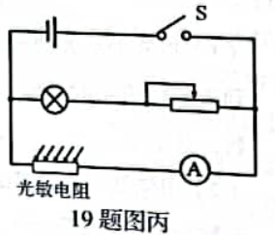

①实验中保持小灯泡正对光敏电阻（不考虑其他光源对光敏电阻阻值的影响，忽略小灯泡阻值变化），由左向右缓慢调节滑动变阻器，会发现小灯泡发光___________（填“变亮”或“变暗”）。

②同时观察到电流表的示数变大，由以上实验现象可知：光敏电阻的阻值随着光照强度的增大而_________（填“增大”或“减小”）。

五、计算题（本大题共2小题，第20题8分，第21题8分，共16分。解题时要写出必要的文字说明、依据的主要公式或变形公式，运算过程和结果要写明单位，只有结果、没有过程不能得分）

20.小明家买了一个额定电压为220V的家用电吹风。其简化电路图如图所示。已知吹热风时的额定功率比吹冷风时的额定功率大880W，求：

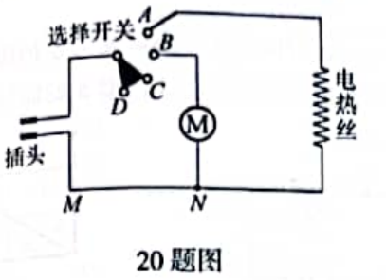

（1）当选择开关旋至何处时，电吹风正常工作的功率最大：（用AB、BC或CD表示）

（2）若电吹风正誉工作5分钟，吹热风比吹冷风多消耗的电能；

（3）电热丝正常工作时的电阻；

（4）在正答工作情况下，电吹风吹热风时比吹冷风时通过导线MN的电流大多少。

21.如图所示，容积很大的长方形水银槽，上方竖直放置一个足够长且两端开口的细玻璃管。管内壁光滑，初始状态管内紧贴水银面有一质是不计、横截面积S=1.0cm2的活塞，活塞不漏气，现用力将活塞缓慢匀速提升（忽略槽内水银液面高度变化）。已知水银密度ρ=13.6×103kg/m3，当地大气压P=1.0×105Pa，g=10N/kg。求：

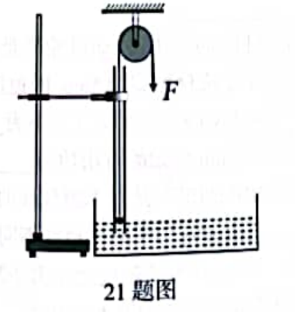

（1）细玻璃管内水银面上升的最大高度h0（结果保留两位小数）；

（2）活塞上升高度为40cm时，作用在活塞上的拉力大小；

（3）活塞上升高度为100cm时，作用在活塞上的拉力大小。

